**SPRAWOZDANIE**

**Zajęcia: Grafika komputerowa**

**Prowadzący: prof. dr hab. Vasyl Martsenyuk**

**Laboratorium 1**

**28 VI 2021 r.**

**Temat:​ "Przekształcenia 2D w**

**bibliotece Java 2D"**

**Wariant:**

**Liczba kątów – 11**

**Figura - 3**

**Przemysław Garbarczyk**

**Informatyka I stopień**

**Stacjonarne, 4 semestr**

**Gr. 2B**

1. **Polecenie**
2. Narysować zamiast obrazu wielokąt według wariantu (liczba n) w panelu wyświetlania. Dodać kod do metody paintComponent ().
3. Narysować figurę określoną wariantem, taką jak na rysunku.
4. **Wprowadzam dane:**

Liczba kątów n = 11

1. **Wykorzystane komendy:**
2. Kod źródłowy: [LAB_GK/Main.java at master · Sporemaniak1/LAB_GK (github.com)](https://github.com/Sporemaniak1/LAB_GK/blob/master/Lab%201/Lab%201a/Main.java)
3. Kod źródłowy: [LAB_GK/TransformedShape.java at master · Sporemaniak1/LAB_GK (github.com)](https://github.com/Sporemaniak1/LAB_GK/blob/master/Lab%201/Lab%201b/src/lab1b/TransformedShape.java)

Link do zdalnego repozytorium: [Sporemaniak1/LAB_GK (github.com)](https://github.com/Sporemaniak1/LAB_GK)

**Wyniki działania:**

**a)**

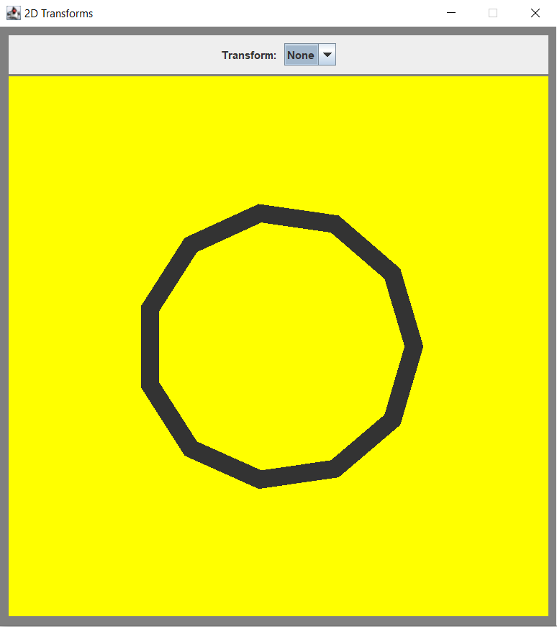

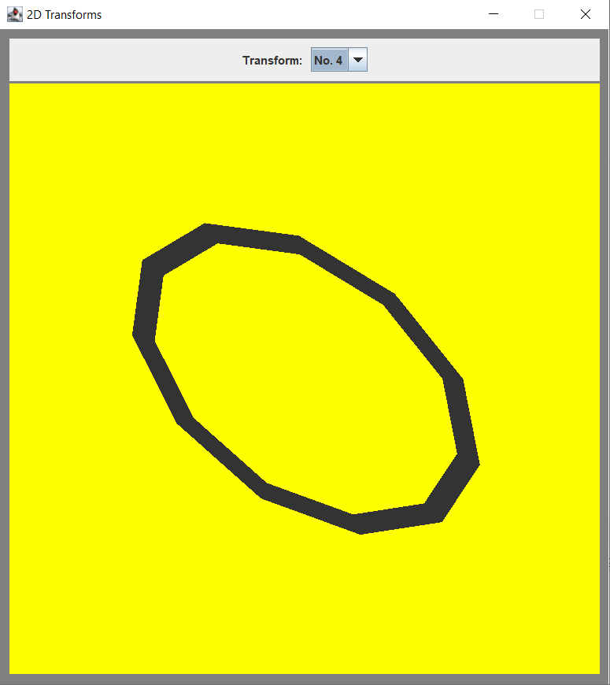

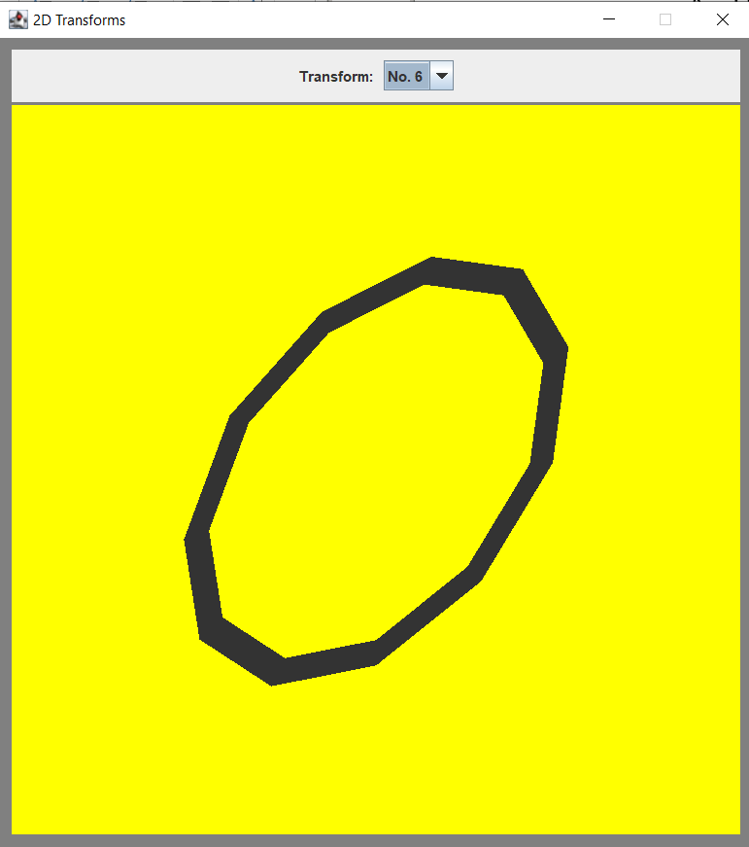

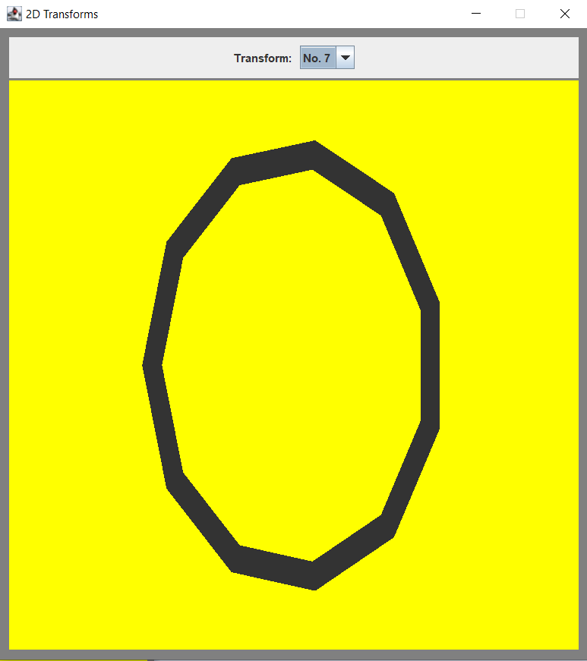

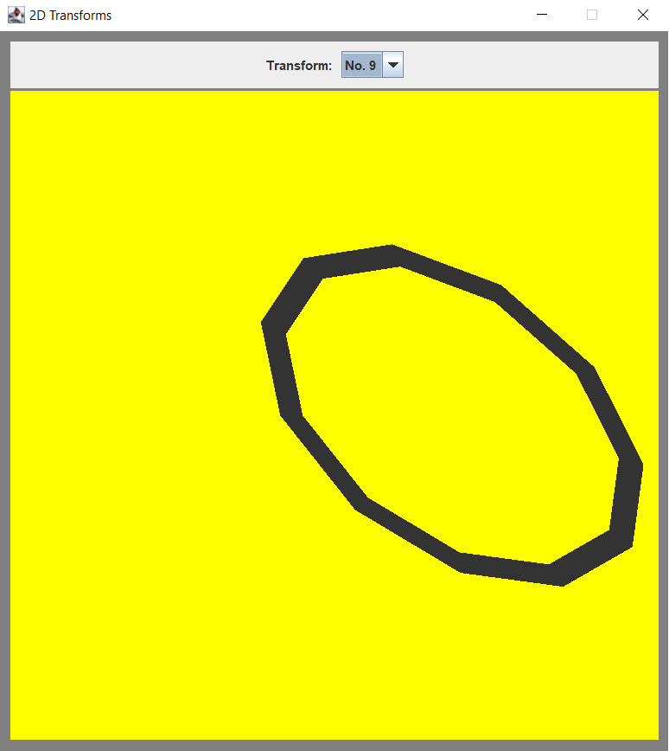

**b)**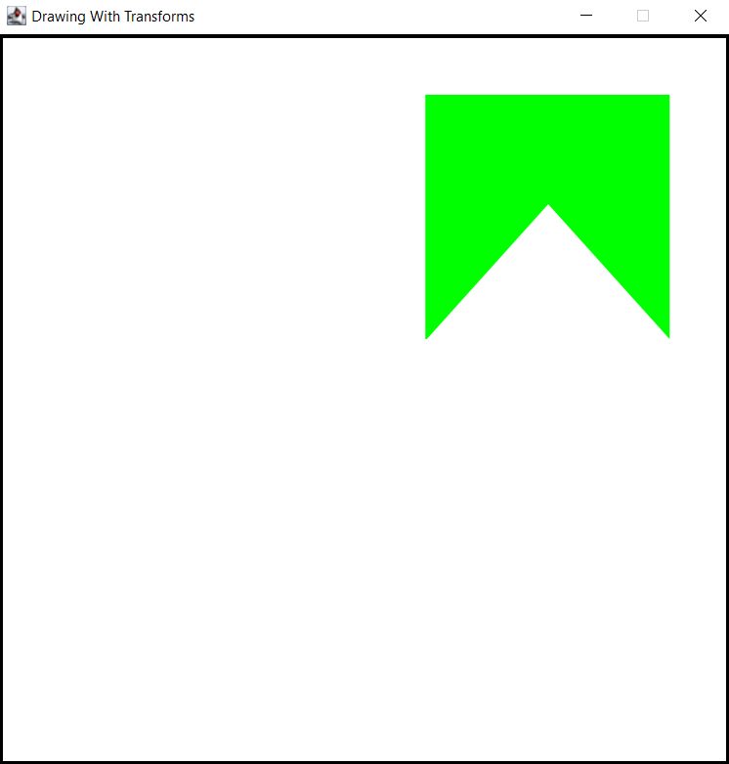

1. **Wnioski**

Na podstawie otrzymanych wyników można stwierdzić, że:

- Aby wywrzeć małe zmiany w grafice wystarczą małe zmiany w kodzie;

- Figury stworzone w ten sposób można użyć do tworzenia razem różnych kombinacji, gdzie bardziej rozwinięty kod da bardziej zaawansowane figury.